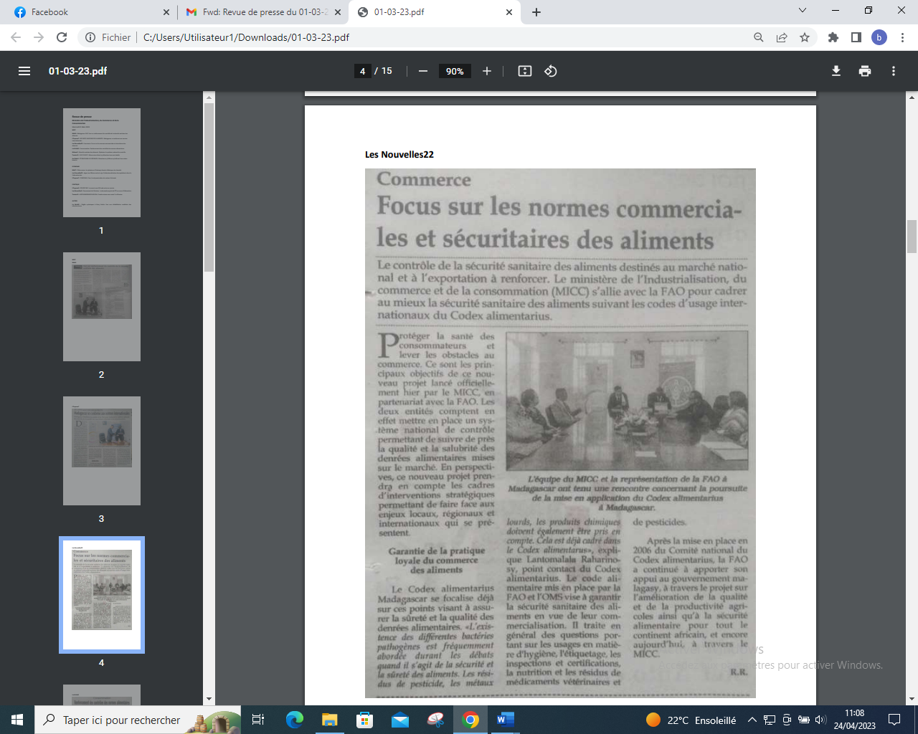

SOURCE : Les Nouvelles 22

AUTEUR : R R

DATE : 01 Mars 2023